Trọng tâm của rủi ro hàng hải: Đứt dây buộc tàu
Theo maritimecyprus

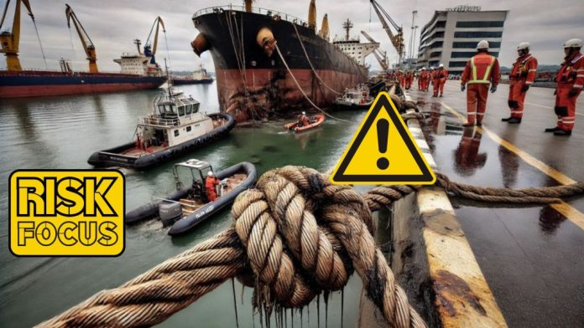
Trong các vụ tai nạn về đứt dây buộc tàu gần đây được báo cáo cho Bảo hiểm Gard cho thấy tốc độ gió đạt trên 80km/h, tức là cấp gió cấp 8+ theo thang Beaufort và phần lớn các tàu liên quan là tàu du lịch lớn. May mắn thay là không có thiệt hại nghiêm trọng hoặc thương tích con người nào được báo cáo, nhưng sự cố này vẫn là một lời nhắc nhở về tầm quan trọng của việc đảm bảo an toàn buộc tàu.
Dây buộc tàu bị đứt thường gây ra hư hỏng thân tàu và liên quan đến một hoặc nhiều tàu và cũng có thể dẫn đến hư hỏng nghiêm trọng kết cấu của cảng. Hơn nữa, sự cố của dây buộc tàu có thể dẫn đến ô nhiễm hoặc các tai nạn nghiêm trọng khác, bao gồm cả tử vong. Trên thực tế, từ năm 2016 đến năm 2021, các câu lạc bộ tái bảo hiểm quốc tế (IG) đã nhận được báo cáo về 858 trường hợp bị thương và 31 trường hợp tử vong liên quan đến hoạt động buộc tàu.
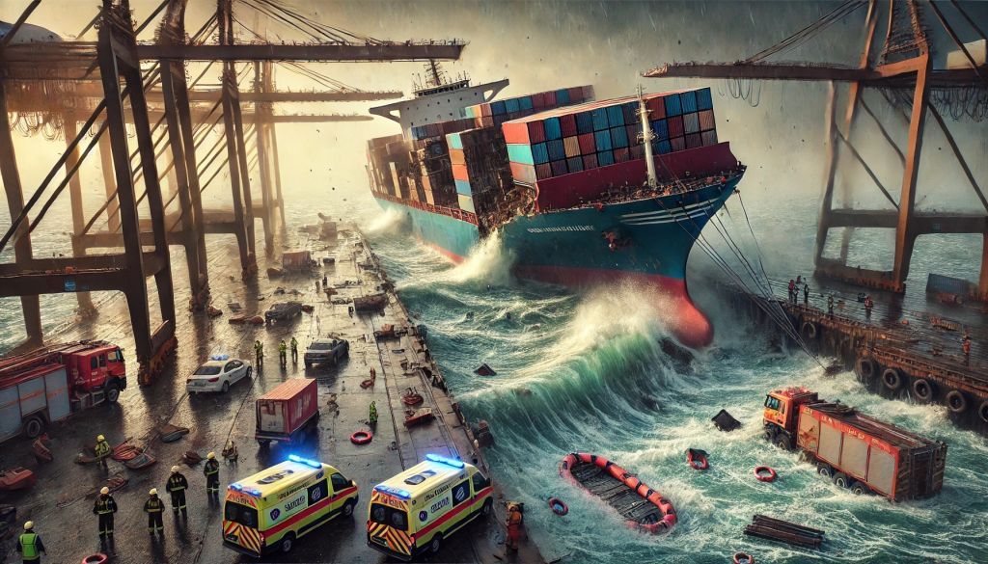
Tại sao dây buộc tàu bị đứt
Phân tích của Gard về các tai nạn đứt dây buộc tàu đã chỉ ra rằng chúng thường có thể ngăn chặn được bằng cách kiểm tra và bảo trì thích hợp cũng như cải thiện sự sẵn sàng với các tình huống quan trọng.
Điều quan trọng nhất là các sĩ quan và thủy thủ đoàn phải biết được tải trọng môi trường được thiết kế của các thiết bị của họ. Thông thường, chúng ta thấy rằng các yếu tố rủi ro về môi trường, chẳng hạn như sức gió và dòng chảy, cùng với độ sâu của nước, đóng một vai trò quan trọng trong tai nạn. Hiệu ứng thủy triều dẫn đến giảm khoảng trống dưới ky tàu đôi khi đã không được tính đến, mặc dù điều này có thể làm tăng đáng kể lực tác động lên dây buộc tàu. Chúng ta cũng cần lưu ý đến sự tương tác với các tàu khác cùng với các hiệu ứng liên quan đến thời tiết, chẳng hạn như sóng mặt/sóng lừng và băng.
Những tàu đặc biệt có nguy cơ
Tàu càng lớn thì diện tích hứng gió càng lớn và do đó áp lực tác động và rủi ro đối với dây buộc tàu càng lớn. Các tàu du lịch đã tăng kích thước đáng kể trong những năm gần đây và do đó các dây buộc tải phải chịu tải trọng lớn hơn. Điều này đương nhiên khiến những tàu này gặp rủi ro cao hơn và có thể cần phải có các biện pháp phòng ngừa an toàn bổ sung.
Điều tương tự cũng xảy ra với các loại tàu khác có diện tích hứng gió lớn, chẳng hạn như tàu container, phà, tàu ro-ro và tàu chở ô tô.
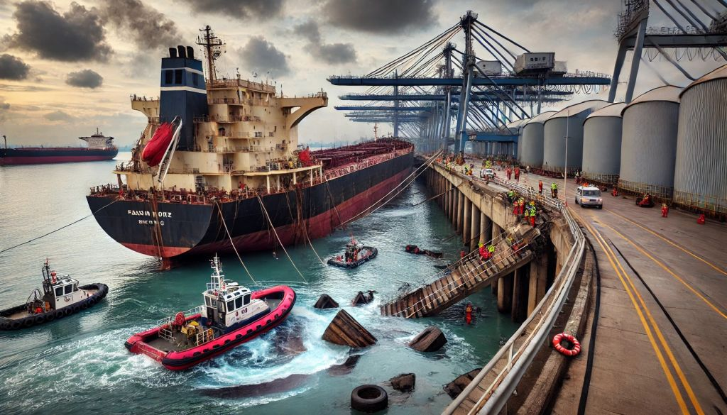
Các quy định mới
Những sửa đổi gần đây trong Reg. II-1/3-8, của SOLAS trở thành bắt buộc vào ngày 1 tháng 1 năm 2024, đưa ra các quy định mới đối với tất cả các bộ phận được sử dụng trong hoạt động buộc tàu. Trong khi Thông tư 1175/Rev.1 và Thông tư 1619 (đưa ra các tiêu chuẩn mới cập nhật về thiết kế và chế tạo các phụ kiện trên tàu và hỗ trợ kết cấu thân tàu) chỉ áp dụng cho các tàu được đóng vào hoặc sau ngày 1 tháng 1 năm 2024 thì Thông tư 1620 được áp dụng cho tất cả các tàu. Tiêu chuẩn này cung cấp hướng dẫn về bảo trì và kiểm tra thiết bị buộc tàu, các tiêu chí để xác định ra những dây và khuyết bị mòn cũng như các tiêu chí để lựa chọn thiết bị thay thế.
Do những sửa đổi này, các quy trình sau phải được phản ánh và thực hiện trong Hệ thống quản lý an toàn của tàu không muộn hơn đợt kiểm tra an toàn kết cấu tàu đầu tiên sau ngày 1 tháng 1 năm 2024:
Trước và trong quá trình buộc tàu
- Trước khi bắt đầu hoạt động buộc tàu, cần tiến hành đánh giá kỹ lưỡng các điều kiện môi trường, bao gồm gió, thủy triều và sóng lừng để dự đoán những thách thức tiềm ẩn đối với các dây buộc.
- Liên lạc và phối hợp đầy đủ giữa các thuyền viên tham gia vào hoạt động buộc tàu là điều tối quan trọng để giảm thiểu nguy cơ tai nạn.
- Phải sử dụng các kỹ thuật và thiết bị phù hợp để cố định dây neo vào cọc bích, móc giữ hoặc các điểm được chỉ định khác ở trên tàu và trên bờ.
- Việc liên tục giám sát các dây buộc trong và sau quá trình buộc tàu là cần thiết để phát hiện ra các dấu hiệu bị mòn, xước hoặc trục trặc.
Nhận dạng và theo dõi các dây buộc tàu
- Mỗi dây buộc tàu phải được nhận diện rõ ràng, dán nhãn và ghi nhật ký để tạo điều kiện thuận lợi cho việc theo dõi và giám sát.
- Cần tiến hành kiểm tra thường xuyên để đánh giá tình trạng của dây buộc, bao gồm cả dấu hiệu sờn, trầy xước hoặc suy yếu.
- Nếu xác định ra được bất kỳ khiếm khuyết hoặc bất thường nào thì cần thực hiện các biện pháp ngay lập tức để giảm thiểu rủi ro, chẳng hạn như thay thế các đường dây bị hư hỏng hoặc điều chỉnh việc bố trí các dây buộc.
Kiểm tra và bảo trì
- Các thiết bị làm dây phải được kiểm tra thường xuyên như một phần của kế hoạch bảo trì trên tàu.
- Việc kiểm tra phải được tiến hành bởi những người đã được huấn luyện và có đủ năng lực tìm ra được các vấn đề hoặc khiếm khuyết tiềm ẩn.
- Việc kiểm tra phải bao gồm đánh giá bằng trực quan, kiểm tra vật lý và, nếu cần, dung các kỹ thuật kiểm tra không phá hủy để đánh giá tính toàn vẹn về kết cấu của dây buộc.
- Phải ghi lại đầy đủ các phát hiện từ cuộc kiểm tra, bao gồm mọi khuyến nghị về sửa chữa, thay thế hoặc điều chỉnh sơ đồ bố trí thiết bị làm dây.
Thay dây buộc tàu
- Dây buộc tàu phải được thay thế khi cần, dựa trên tình trạng, mục đích sử dụng và tuổi thọ khuyến nghị của nhà sản xuất.
- Quy trình thay thế dây phải được đặt ra một cách rõ ràng, nêu rõ các bước để tháo và loại bỏ các đường dây cũ một cách an toàn.
- Dây buộc tàu mới đưa xuống tàu phải được thử, kiểm tra nghiêm ngặt trước khi đưa vào sử dụng.
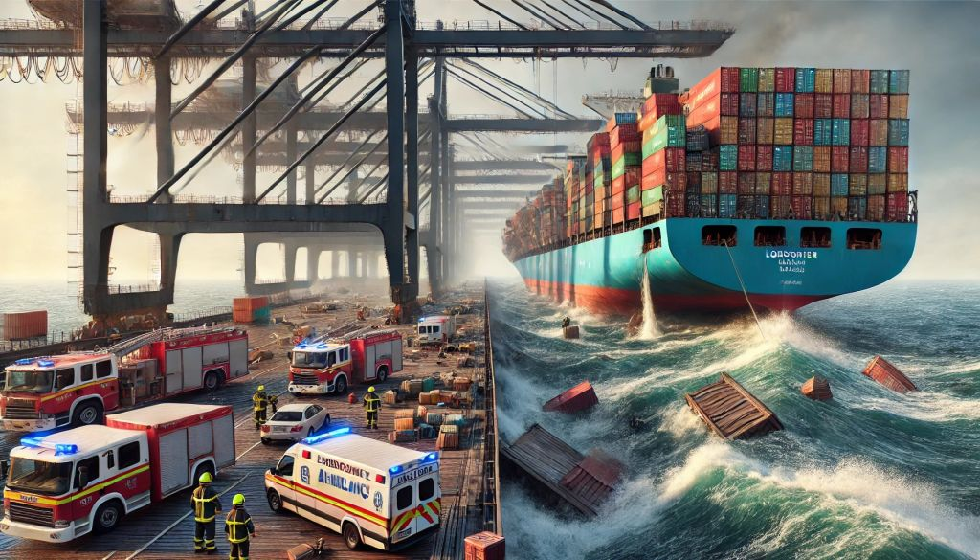
Các khuyến nghị
Chúng tôi đặc biệt khuyến nghị Thuyền trưởng cần tiến hành đánh giá rủi ro kỹ lưỡng phù hợp với điều kiện buộc tàu và tải trọng cụ thể, có tính đến các đặc điểm của tàu và vị trí, trong cả điều kiện thời tiết bình thường và điều kiện bất lợi. Thông tin về lịch sử liên quan đến các hiện tượng thời tiết ở địa phương, chẳng hạn như gió dị thường hoặc ảnh hưởng thủy triều bất thường, cần được đưa vào đánh giá rủi ro. Thuyền trưởng cần thực hiện cách tiếp cận chủ động bằng cách tích cực tìm kiếm thông tin từ chính quyền cảng, hoa tiêu và đại lý để hiểu cách truyền đạt các cảnh báo và cập nhật thông tin về các thay đổi của điều kiện.
Nếu dự kiến ​​rằng thời tiết sẽ xấu đi, Thuyền trưởng cần đưa ra quyết định nhanh chóng để đảm bảo tàu sẵn sàng hành động được ngay lập tức. Điều này bao gồm việc đảm bảo tàu có đủ định biên, được dằn thích hợp và máy chính sẵn sàng để điều động. Việc liên lạc chặt chẽ với chính quyền cảng và bến cảng là rất quan trọng để phối hợp về thời gian và sự sẵn sàng cho các hành động cần thiết như tạm dừng hoạt động làm hàng, tăng cường them dây buộc tàu trong bão và thu xếp sự hỗ trợ của tàu lai và hoa tiêu.
Thuyền trưởng cũng phải đánh giá liệu có an toàn hơn khi ở lại cầu cảng hay phải chạy tàu ra biển hoặc vào một nơi neo tàu an toàn hay không, xem xét đến các rủi ro liên quan đến việc nằm tại cầu trong các điều kiện bất lợi. Điều quan trọng cần lưu ý là ngay cả khi có các biện pháp phòng ngừa bổ sung như thêm dây buộc tàu thì cũng không có gì đảm bảo rằng tàu sẽ không bị đứt dây buộc trong thời tiết khắc nghiệt.
Cũng cần phải biết rằng các trạm làm dây có thể trở thành một nơi nguy hiểm trong điều kiện thời tiết xấu. Vì vậy, bằng mọi giá cần tránh việc trì hoãn đưa tàu rời bến cho đến khi điều kiện thời tiết trở nên nguy hiểm rồi mới dời tàu đi.
An toàn phải luôn là ưu tiên hàng đầu khi đưa ra các quyết định liên quan đến hoạt động buộc tàu.
----------------------------------

